Отчет по профориентационной работе в школе.
МКОУ «Карамахинская ООШ».
№ | Мероприятия | цель | Число  Классы | результат | учащиеся | Фото отчет
1 | Тематический классный час: «Знакомство с миром профессий» | Формировать положительное отношение к осознанному профессиональному выбору ;  Ознакомить детей с новыми профессиями.- | 18.09.2017г  8,9 классы. | Проведенный классный час был первым из запланированных мероприятий по данной тематике.  В ходе классного часа соблюдался методический принцип – коммуникативность. Считаю, что цель классного часа достигнута , т.к учащиеся смогли понять , что надо для выбора будущей профессии . Все ученики работали, высказывали свои мнения , идеи , мечту. | Охвачено 52 уч.ся | 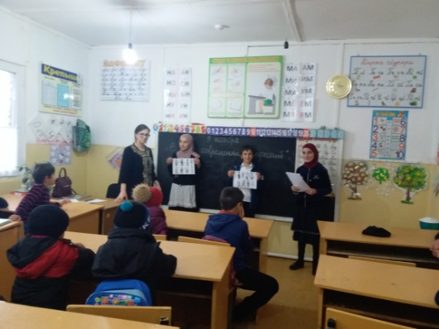
2 | Мероприятие «Как помочь ребенку выбрать профессию» | -формировать позитивное отношение к жизни  -формировать осознанность , ответственность за выбор будушей профессии  -познакомить с особенностями некоторых профессий. | 25.09.2017г6,7,8,9кл. | Материал мероприятия и предлагаемые формы работы (игры, беседа ) подобраны с учетом психофизического развития учащихся данного возраста и рекомендациям методистов. | 112

Психолог _______ Мехтиева П. Г.

